令和２年度
電柱へのＬＥＤ防犯灯の新設
申請の手引

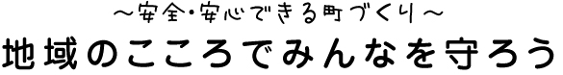

令和２年３月

問合せ先：横浜市市民局 地域防犯支援課
電話番号：671-3709
ＦＡＸ ：664-0734
提出先 ：鶴見区役所 地域振興課
住所：鶴見区鶴見中央3-20-1
電話番号：045-510-1688
※ＦＡＸでの提出はできません。必ず原本を御提出ください。
この事業は、令和２年度横浜市予算案が横浜市会において議決された後に実施が確定します。
Ⅰ ＬＥＤ防犯灯設置事業について

１ 申請について
【申請】＜電柱へのＬＥＤ防犯灯の新設＞・ ・・・・・・・・・・
夜間の歩行の安全確保と犯罪の防止を図るために、多くの地域の方が通行する公衆の用に供する道路を照明する場所で周囲に明かりが無く、「横浜市防犯灯設置基準」を満たしている東電柱またはＮＴＴ柱がある場所にＬＥＤ防犯灯を設置します。
＜設置基準により対象外となる例＞

マンション敷地内を照明するもの／公園内を照明するもの／子どもの遊び場内を照明するもの／神社仏閣の敷地内・参道を照明するもの／駐車場内の照明／自治会町内会館の敷地内を照明するもの／民家敷地（庭等）を照明するもの／その他、道路ではない場所を照明するもの 等

2 スケジュール
申請書の提出期限（区役所地域振興課） | ５月２９日（金）まで
・・・・・提出期限内に早めにご提出ください・・・・・
審査・調査期間 | ５月～10月（予定）
・お問い合わせの連絡をさせていただくことがあります・
施 工 期 間 | 11月～１月（予定）
○施工可能と判断した場合は、工事業者から、連絡者様宛に直接連絡いたします。不可となった場合は、連絡がいきませんので、御了承ください。

３ 申請者
自治会町内会長 または 連合自治会町内会長

４ 書類提出期限・提出先・問合せ先
提出期限：令和２年５月２９日(金) 必着
（設置工事期間が限られているため、必ず期限内に提出してください。）
提出先 ：区役所地域振興課 ※手引き表紙に連絡先等記載しています。
問合せ先：市民局地域防犯支援課 TEL：671-3709

５ 提出書類
申請１か所につき、下記の申請書が必要となります。
複数の申請がある場合、１か所ごとに、書類を御提出いただくことになります。
＜下記①から③までは必須＞
①令和２年度ＬＥＤ防犯灯新設申請書（電柱）【提出書類１】
②防犯灯地図
③設置場所の写真
＜申請場所が私道又は私有地の場合には下記④も必要＞
④防犯灯設置承諾書【提出書類２】
※私道・私有地の場合、土地の所有者の設置承諾が条件となりますので、承諾書をいただけない場合は設置できません。

※記載いただいた優先順位の高い順番で、必ずしも設置ができるという訳ではございません。

Ⅱ ＬＥＤ防犯灯を新設する際の注意点
＜電柱への新設の注意点＞・・・・・・・・・・・・・・・・・・・・
ＬＥＤ防犯灯は、蛍光灯防犯灯に比べて、眩しさを感じやすい照明です。
家屋に近接したところに設置を希望する場合は、リビング、寝室、玄関などに光が差し込むことがございますので、必ず近隣にお住まいの方など関係者の御理解を得たうえで申請を行ってください。
また、田畑がある場所に設置するような場合も、野菜や庭の植物等に影響を及ぼす可能性がありますので、耕作者等への御確認をお願いいたします。
後に、トラブルの原因になることがありますので、御協力くださいますようお願いします。

＜場所の選定について＞
（１）東電柱及びNTT柱が設置の対象になります。申請先に、東電柱及びＮＴＴ柱の両方がある場合には、東電柱を優先してください。
（２）他の屋外照明との距離がおおむね25m以上ある場所を選定してください。
（３）ＬＥＤ防犯灯は、原則地上から4.5m以上の高さの位置に設置します。
（４）多くの地域の方が通行する道路を照明する場所を選定してください。行き止まり道路などの特定の人しか利用しない場所には設置できません。
（５）申請場所は、原則として、申請を行う自治会町内会の区域内となります。自治会町内会が構成されていない空白地など、区域外への設置を申請される場合は、申請した防犯灯の日常の見守りをお願いします。
（６）樹木の繁茂により防犯灯への影響が予想される場所については、土地所有者等により樹木の剪定をしていただく必要があります。

＜その他＞
（１）ＬＥＤ防犯灯の設置については、次のような問題が生じる恐れがあります。
ア リビング、寝室、玄関などに光が差し込み、気になることがある。
イ 野菜や庭の植物に影響を及ぼす可能性がある。
（２）設置基準を満たしていても、施工上の問題で設置できない場合があります。あらかじめ御了承ください。
（例）電柱に看板などの工作物や電線などの障害物などがあり、ＬＥＤ防犯灯を設置するスペースがない場合
（３）灯具が設置されてから通電するまでに時間がかかる場合があります。
（ＮＴＴ柱などで東電線がない場合、おおむね１か月程度）

Ⅲ 記入見本
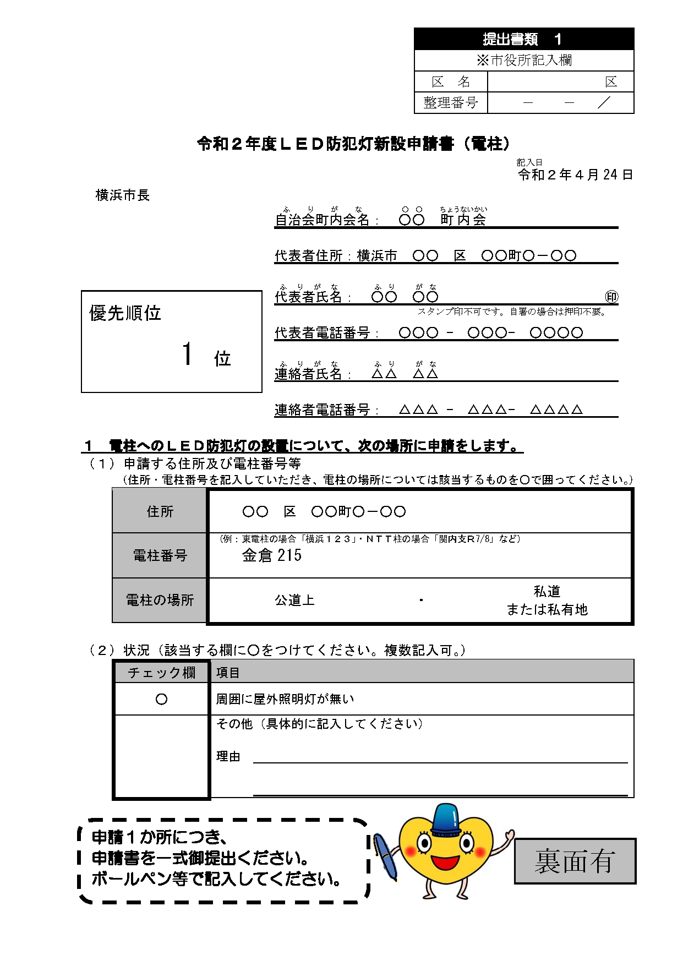
１ 令和２年度 ＬＥＤ防犯灯新設申請書（電柱）【提出書類１】

代表者と連絡先
が同一の場合は
記入不要です。
申請書を記入した日付です。

審査・調査の参考にしますので、記載をお願いします。

印

申請者である自治会町内会の名称等を記入して、代表者印の押印をお願いします。
※自署した場合は押印を省略できます。
※スタンプ印は無効です。

昼間に連絡のとれる
電話番号を記入してください。

【電柱の場所について】
電柱が建っている場所として該当する方へ○を記入してください。

【電柱番号について】
東京電力、ＮＴＴの番号が両方ある場合は両方とも記入してください。
電柱に番号がない場合は、「電柱番号なし」と記入してください。

該当する項目に○を記入してください。
具体的な理由がある場合は、その旨、記入してください。

令和２年度 ＬＥＤ防犯灯新設申請書（電柱）【提出書類１】（裏面）
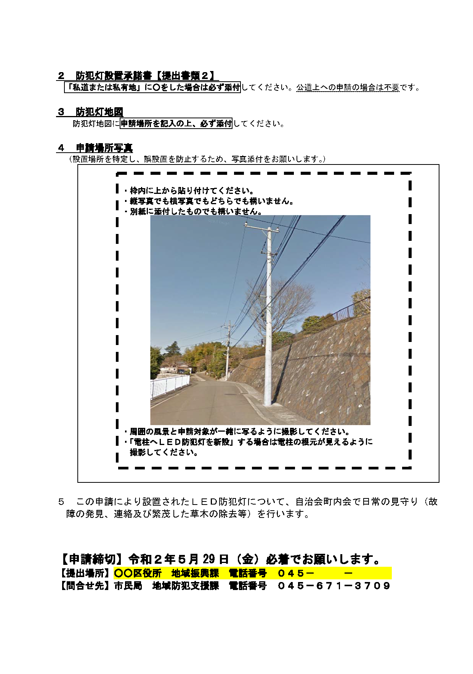

設置場所の特定のため、
写真の貼付をお願いします。

2 「防犯灯地図」の記入方法
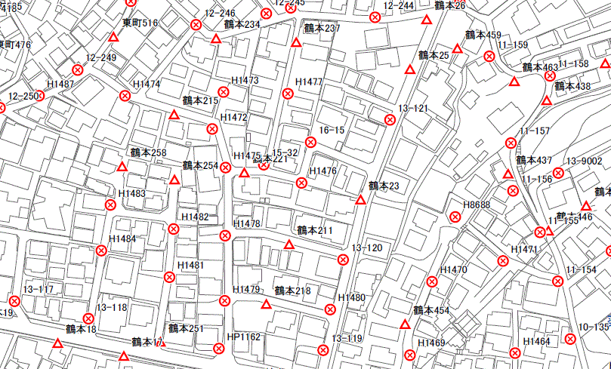
(1) 地図の見方
：横浜市が管理しているＬＥＤ
防犯灯です。

△：防犯灯がついていない東電柱です。

鶴本711

▽：防犯灯がついていない電柱です。
※東京電力も使用しているＮＴＴ柱です。

(2) 記入方法

金倉215

金倉711

地図に載っていない場所（ＮＴＴ柱等）へ申請を希望する場合は、このように、申請場所に○（マル）をつけてください。
申請する電柱の記号に
○（マル）をつけてください。

※ この地図は防犯灯の申請以外の目的で使用することはできません。ご注意ください。
この地図には、ＮＴＴのみが使用しているＮＴＴ単独柱は記載されていません。

3 防犯灯設置承諾書【提出書類２】
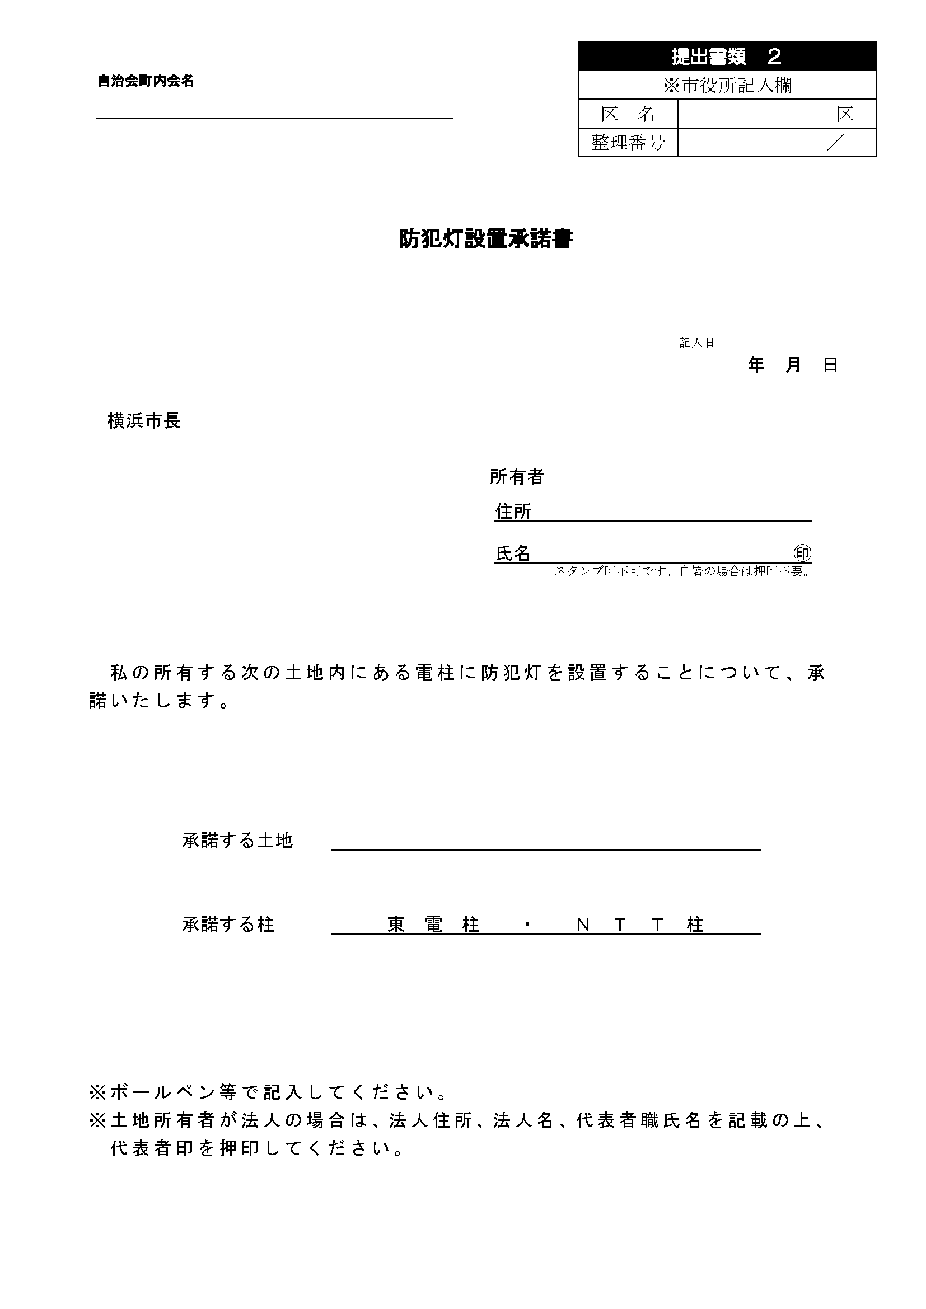
自治会町内会名を記入してください。
○○自治会

24
令和2
4
土地の所有者が記入、押印してください。
※自署した場合は押印を省略できます。
※スタンプ印は無効です。
承諾書を記入した日付です。
△区☆☆
印
設置を行う土地の住所を記入してください。なお住所は、「ＬＥＤ防犯灯新設申請書（電柱）」で記入した住所と同様となります。

横浜市△△区□□

該当する柱に○を記入してください。

東京電力も使用しているＮＴＴ柱

電柱の所有者の見分け方は次のとおりです。
（１）プレートが１枚ついている場合
プレートを付けている会社が電柱の所有者となります。
（２）プレートが２枚ついている場合
東京電力のプレートの番号が001～599の場合、東電柱を○（まる）で囲む
東京電力のプレートの番号が600番以降の場合、NTT柱を○（まる）で囲む
（３）プレートがついていない場合
プレートがついていない電柱へ申請される場合は、市民局で所有者を調べますので、具体的な場所（住所）等をお知らせください。

